PPU硬件原理

作者： Li Zheng
校对：
审核：
版本： 1.0

目录
1 引言 3
1.1 名词定义 3
1.2 参考资料 4
2 PPU集成组件列表 5
3 PPU管脚命名及信号描述 6
4 像素渲染原理 8
4.1 处理sprite 8
4.2 处理背景 10
4.3 图表 1中的疑惑 11
5 Multiplexer的运作 12
6 调色板内存 14
7 视频信号的产生 15
8 PPU 基准定时 17
9 PPU 存储器存取周期 18
10 其它PPU信息 19
11 桢渲染细节 20
12 扫描线渲染细节 21
12.1 从1到128的存储器获取阶段 21
12.2 从129到160的存储器获取阶段 21
12.3 从161到168的存储器获取阶段 22
12.4 从169到170的存储器获取阶段 22
12.5 在访问了170次存储器之后 22
13 拥有特别时钟周期数的桢 23
14 PPU卷轴及寻址说明 24
14.1 寄存器/计数器术语表 24
14.2 计数器的运作 25
14.2.1 通过2007存取VRAM 25
14.2.2 在渲染期间存取VRAM 25
14.2.3 计数器的装载/更新 26
15 PPU 编程 27
15.1 可写的PPU寄存器 27
15.2 可读的PPU寄存器 28
15.3 sprite的存储格式 (4*8 bits) 28

引言
图象处理器，英文为“Picture Processing Unit”，缩写为PPU，是用来处理静止图像（背景）与运动图像（sprite）的一种集成电路，在NES中使用的一般是6528（NTSC制式）或6538（PAL制式），统称为2C02。2C02的工作模式是按照电视扫描线的扫描轨迹一个个处理每一个像素同时也一个个输出代表每一个像素的颜色信息的视频信号到扫描线上。PPU的工作流程如图表 1所示：
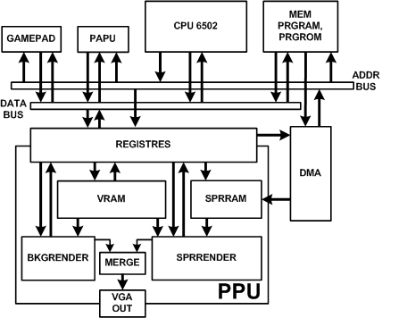
图表 1

名词定义
cc － 时钟周期(clock cycle)的缩写，PPU的cc为5.37MHz。
ALE － 地址锁存许可(address latch enable)。
sprite － 活动子画面，在背景画面前活动的游戏人物、打出的子弹等等。
object － 同sprite。
SPRRAM － sprite内存：用来保存64个sprite的运动属性和tile索引信息，共256B，也即图表 2中的MOTION PICTURE ATTRIBUTE TABLE，因为实际上每个sprite的属性（字节2）只需要5位来表示，所以图表 2中显示的是64 * 29 = 1856 BITS。
OAM － object attribute RAM，同SPRRAM。
NES － 任天堂娱乐系统，即任天堂的8位游戏机。
游戏卡带 － Cartridge，NES游戏的载体。
tile － 8 * 8像素的贴图，用于保存每个像素一半的调色板（4位）索引信息，也可以认为是调色板元素（2位）的选择值。
6502 － NES使用一个定制的8位 6502 CPU，NTSC制式的频率是 1.7897725MHz，PAL的是 1.773447MHz。
pAPU － pseuedo-Audio 处理器，也可将其称为APU：固化于6502内部；产生5 声音通道的波形：4个模拟和1个数字。在NES内部没有处理音频的物理芯片。
2A03 － 6502与pAPU集成在一起的CPU称之为2A03。
PPU － 图形处理器：用来控制背景画面，sprite和其他视频相关特性。
MMC － 内存映射：位于游戏卡带内的微型控制器，使NES游戏可以突破6502RAM 64KB的边界限制访问ROM。它们也可以被用来访问VROM，也可能被用来产生“特殊效果”及其他一些功能。
VROM － 图形只读存储器：该存储器位于游戏卡带内部，用来保存tile。
VRAM － 一般是指PPU的16KB内存（$0000~$3FFF），之所以把VROM（一般使用MMC来从VROM中切换出8KB到$0000~$1FFF）也包括进去是为了方便说明VRAM的寻址，何况尽管一般是由ROM固化tile数据，不过也有象mapper2那样不使用VROM而是8KB的RAM（$0000~$1FFF）并由游戏程序在运行过程中写入tile数据。
PT － Pattern Table ：使用PPURAM的8KB( $0000 ~ $1FFF )，用于暂存部分的tile。
NT － Name Table：使用PPURAM的一部分，用于保存背景画面的tile索引信息。
AT － Attribute Table：使用PPURAM的一部分，用于保存每个像素一半的调色板（4位）索引信息，也可以认为是调色板的选择数据（2位）。
PALT － Palette Table：调色板，使用PPURAM的一部分，用于保存颜色索引信息

参考资料
- 2C02 technical reference.txt
- 任天堂关于PPU的专利文档(\us005125671\*.*)

PPU集成组件列表
- 控制寄存器和各种标记
- 像素及扫描线计数器
- colorburst相位产生器
- VRAM地址锁存器及计数器
- 图形地址寄存器（用来暂存tile索引字节）
- VRAM读缓存
- SPRRAM
- SPRRAM元素指针寄存器/计数器
- SPRRAM临时内存及扫描线比较器
- 垂直和水平到换器
- SPRRAM像素缓冲区
- 背景像素缓冲区
- multiplexer
- 调色板内存
- 电平解码器/相位选择器/DAC
- 字节指针触发器

PPU管脚命名及信号描述
___ ___
|* \/ |
R/W >01] [40< VCC
D0 [02] [39> ALE
D1 [03] [38] AD0
D2 [04] [37] AD1
D3 [05] [36] AD2
D4 [06] [35] AD3
D5 [07] [34] AD4
D6 [08] [33] AD5
D7 [09] [32] AD6
RS2 >10] 2C02 [31] AD7
RS1 >11] [30> PA8
RS0 >12] [29> PA9
/DBE >13] [28> PA10
EXT0 [14] [27> PA11
EXT1 [15] [26> PA12
EXT2 [16] [25> PA13
EXT3 [17] [24> /RD
CLK >18] [23> /WE
/INT <19] [22< /RST
VEE >20] [21> VIDEO
|________|
R/W，D0-D7，RS2-RS0，/DBE：这些是PPU的控制线信号，用来对PPU的内部寄存器进行编程。R/W控制数据的方向（为0时向PPU寄存器写数据），RS0-RS2用来选择读写哪一个寄存器，并且当/DBE被设置为0时，D0-D7用来向/从选定的寄存器传输数据（如果/DBE =1，D0-D7悬浮）。详见PPU 编程一章。
EXT0-EXT3：接地，没有用处。
CLK：PPU的21.47727MHz时钟输入口。
/INT：当PPU进入VBlank时期时，该信号输出一个逻辑0电平并能在20条扫描线的时间里保持0。该信号与2A03的/NMI口相连以便每桢都能产生一个NMI中断。响应这个中断信号的软件通常都会迅速地通过一个寄存器（应该是$2000.7）来清空并重新设置一个/INT gate bit，因此/INT激活的时间一般都会少于一条扫描线。This output is also open-collector.
VEE，VCC：接地，以及+5V直流电源信号。
VIDEO：PPU的复合视频输出口。
/RST：与2A03的/RST接在一起。
/RD，/WE，ALE，AD0-AD7，PA8-PA13：这些信号控制了PPU的AD线。当PPU往AD线上的送入地址位0-7时，ALE被激活，于是一个LS373被用来保存低地址线的内容。一个/RD或/WE的激活信号（逻辑0）用来表示连接在PPU的AD线上的存储设备可以去解码那个14位的地址（由外部的AD0-7锁存器和PA8-13组成）了，并且按定义好的方向（/RD表示往PPU里送入数据，/WE正相反）驱动数据。/RD，/WE或ALE信号永远都不可能同时出现。

像素渲染原理
PPU内部架构如图表 2所示（来自任天堂关于PPU的专利文档）：
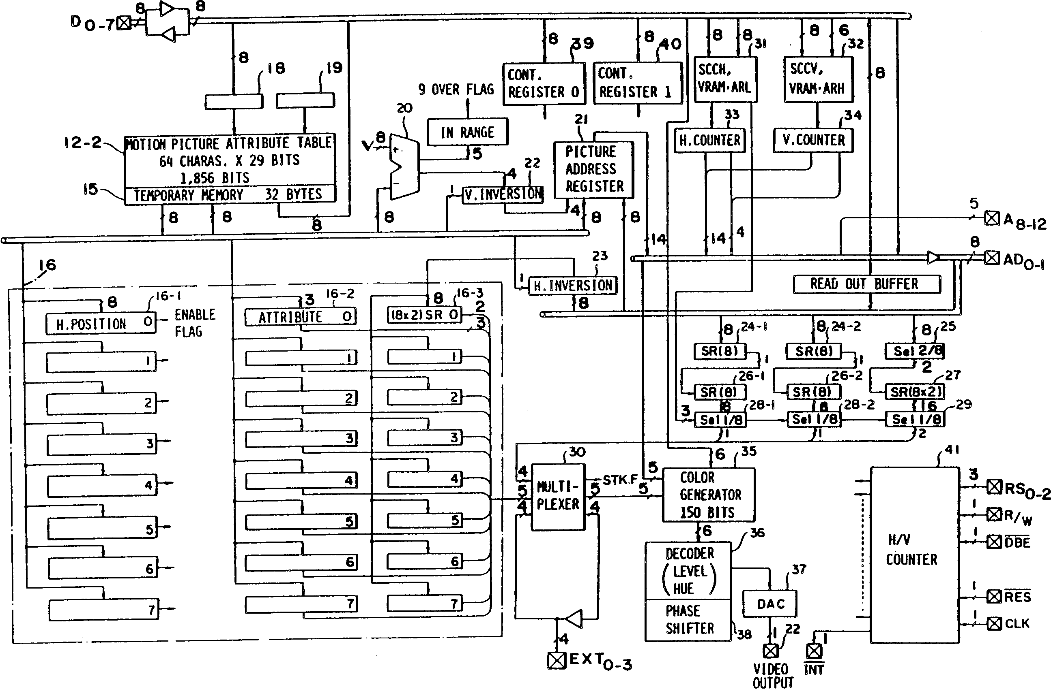
图表 2
注意，为方便描述PPU的硬件原理，这里所描述的调色板选择值（3，2）和调色板元素（1，0）组合在一起其实就是模拟器文档“士兰捷视项目游戏功能实现方案.doc”里的调色板索引值，可以先看一下调色板内存一章。对PPU寄存器$200x的操作详见PPU 编程一章。
EXT₀₋₃只在两个PPU连接在一起时用作主从判断的，NES没有用到，这里也不作介绍。

处理sprite
PPU处理sprite的过程有以下几个步骤：
1、6502通过RS₀₋₂ = 3（即地址$2003）向寄存器18中写入D₀₋₇中的数据（该写入动作一般都发生在VBblank期间），这样也就是设定好了待会往MOTION PICTURE ATTRIBUTE TABLE 12-2（也就是SPRRAM）写入时的地址；
2、6502通过RS₀₋₂ = 4（即地址$2004）向12-2中由18所指定的地址写入D₀₋₇中的数据（该写入动作一般都发生在VBblank期间），然后18自动加1（如此写入4次即可设定好一个sprite的Y坐标、tile索引、属性以及X坐标，写入256次即可设定好64个sprite，另外6502也可通过DMA（地址$4014）一次性向SPRRAM中传输256字节（设定好64个sprite））；
3、PPU在非VBblank期间的每条扫描线的扫描期间通过一个8位的比较器20按照sprite序号0~63的顺序挨个比较每个sprite的Y坐标纪录（entry）与扫描线序数的差值，如果20输出的差值在0~7（如果R0_SP_SIZE标记（2000.5）为0）或0~15（如果R0_SP_SIZE标记（2000.5）为1）之间，则认为该sprite是in-range的（该sprite将在下一条扫描线上显示），并把该sprite的数据通过寄存器19写入TEMPORARY MEMORY 15中。由于15的容量最大只能放8个sprite的数据（32字节），因此大于8个的sprite数据将被忽略。一个4位的“in-range”计数器被用来决定下一条扫描线上的sprite的数量（从0到8），同时它也被用作往15里存放这些sprite位置的索引指针。该计数器在sprite计算阶段开始时被复位，并在每发现一个“in-range”的sprite之后加1，这样当它等于8之后如果还发现有“in-range”的sprite的话，就会产生一个OVER FLAG标记（即设置了$2002.5，以便6502可以通过$2002.5知道sprite的数量状态）；
4、PPU在非VBblank期间的每条扫描线的HBlank期间把15中每个sprite的X坐标写入8位的H.POSITION 16-1中，把每个sprite的属性字节中的优先权位（位5）、调色板选择值（位0-1）写入3位的ATTRIBUTE 16-2中，把每个sprite从20比较出来的差值与属性字节中的垂直翻转位送入V.INVERSION 22后得出一个4位的数值与tile索引字节中8位的数值经处理（处理方法后续）后送入PICTURE ADDRESS REGISTER 21，然后按照21中14位的地址值通过AD0-7和A8-12（即PPU管脚命名及信号描述一章中的PA8-12）从PT（$0000~$1FFF）中读出两个代表连续8个像素的调色板元素选择值的字节（第二个字节的地址是前一个字节的地址+8），先后经过由每个sprite的属性字节中的水平翻转位控制的H.INVERSION 23（控制是否将字节中的8个位左右顺序倒换）后写入一对8位的移位寄存器16-3中；
5、在非VBblank期间的每条扫描线的扫描开始时，16-1中保存的X之开始倒计数，当倒数到0时就开始将16-2和16-3中的数据往MULTIPLEXER 30送出一个个代表sprite像素的调色板选择值、调色板元素选择值和优先权的5位数据（即该sprite开始在屏幕上显示了，如果优先权为高（0）的话，而在此之前或在8个cc（详见PPU 基准定时一章）的计数完毕后，16-3往30输出的都是0也就是透明色）。
由步骤3的处理过程可以看出，15中的sprite数据是按照sprite的内部优先级由高到低（0~63）来存放的，另外还存在一个用来表示sprite #0是否被发现的附加存储位（下称sprite #0呈现位，它将被用来在30中检测sprite #0点击标记）关联在15上；在步骤4中向sprite缓冲区16中写入时也是按照sprite的内部优先级由高到低的顺序进行的，sprite #0呈现位也被写入16中。
在步骤5中16在同一时间只向30送入一个sprite的一个像素的数据。按照sprite的内部优先级，这里其实就是简单地按照16中记录0到7的顺序，第一个sprite缓冲记录的数据（包括sprite #0呈现位）第一个有机会进入30，如果它的输出像素是非透明（16-3送出的2位为非零）的话。否则，优先权就传到了下一个sprite缓冲记录，并且关于非透明的测试同样会再做一次（在此情况下sprite #0呈现位总是将0送入30）。这样直到最后一个纪录后，sprite的数据将被无条件的忽略。需要记住的是这整个过程发生在每个cc中（用硬件来判断内部优先级使很快的）。
需要注意的是，在步骤4中获取PT时，如果sprite的大小为8*8（当控制寄存器39的第5位（即$2000.5）被6502设为0时），则按照普通的方式使用tile的索引值，此时控制寄存器39的第3位（即$2000.3）被用来选择PT（$0xxx或$1xxx）。大小为 8*16 （当控制寄存器39的第5位（即$2000.5）被6502设为1时）的sprite获取PT的方式有些不同，此时$2000.3的状态无关紧要。如果tile索引值为偶数则它索引在$0xxx处的 PT的相应tile作为上半部分或下一个tile（后延16字节）作为下半部分；为奇数则它索引$1xxx处的 PT的相应tile作为下半部分或前一个tile（前溯16字节）作为上半部分。或者说，此时tile索引值的最低位（0还是1）决定了PT（$0xxx或$1xxx）的选择也就是说它作为地址线的PA12，“in-range”结果值的最高位（也就是位3）反而变成了tile索引值的最低位也就是地址线的AD4，“in-range”结果值的低三位作为所选中的tile内部的垂直位移也就是地址线的AD0-2，可以参考寄存器/计数器术语表一节。

处理背景
PPU处理背景的过程有以下几个步骤，可能比较烦琐，可以参考寄存器/计数器术语表一节，另外这里各种地址的计算缘由需要参见“士兰捷视项目游戏功能实现方案.doc”中“视频模拟”一章里关于PT、NT、AT的字节存储方式：
1、如果PPU内部的$2005/6触发器为0（初始状态，6502也可通过读取$2002来使它复位），6502通过RS₀₋₂ = 6（即地址$2006）向VRAM地址寄存器VRAM.ARH 32中写入D₀₋₇中位0-5的数据（该写入动作一般都发生在VBblank期间），这样也就是设定好了待会往VRAM中写入时地址的高6位，同时会使$2005/6触发器变为1（即6502向$2006的第一次写入）；
2、如果PPU内部的$2005/6触发器为1，6502通过RS₀₋₂ = 6（即地址$2006）向VRAM地址寄存器VRAM.ARL 31中写入D₀₋₇中的数据（该写入动作一般都发生在VBblank期间），这样也就是设定好了待会往VRAM中写入时地址的低8位（即6502向$2006的第二次写入），然后会使一个由计数器33和34组合（详见通过2007存取VRAM一节）而成的15位的计数器暂且称为PPU_Addr装载31和32中的数据；
3、6502通过RS₀₋₂ = 7（即地址$2007）向PPU_Addr中所指定的地址写入D₀₋₇中的数据（该写入动作一般都发生在VBblank期间，读取也是如此），然后PPU_Addr自动加1或32（如此写入若干次即可设定好代表背景画面的NT、AT和PALT，甚至没有VROM只有一个8KB的RAM（如mapper2）因而可以写入的PT）；
4、读取NT：PPU在非VBblank期间的每条扫描线中从33和34的另外一种组合（详见在渲染期间存取VRAM一节）即PPU_Addr的低12位中得到访问VRAM的地址，然后以该地址通过AD0-7和A8-12（即PPU管脚命名及信号描述一章中的PA8-12，这时的PA12为何并不重要，因为它根本没有连接到VRAM的地址线上，PA10和PA11则取决于VRAM的水平还是垂直镜像而连接其中一个到VRAM的A10）并同时使PA13为1而从VRAM（$2000-$2FFF）的NT中获得tile的索引值（8位），然后把该索引值作为位4-11、把PPU_Addr的位12-14作为位0-2（位3为0）、把背景PT选择锁存器也就是控制寄存器 39的位4（$2000.4）作为位12、数值0代入位13写入21（以备在步骤6中读取PT（$0000~$1FFF））；
5、读取AT：在做完一次步骤4后，就以PPU_Addr的位2-4作为AD0-2、PPU_Addr的位7-9作为AD3-5、数值0代入AD6-7和PA8-9、PPU_Addr的位10-11作为PA10-11并同时使PA13为1而从VRAM（$2000-$2FFF）的AT中获得调色板选择值进入选择器25，25也可以认为是一个右移器，它的右移量（3位，可以表示0-7的右移量）是以PPU_Add的位6作为位3、以PPU_Add的位1作为位2、数值0代入位0来计算的，这样就可以从中挑选出与连续8个像素相配套的2位的调色板选择值并送入一个2位的锁存器AR（图表 2中并未标出）；
6、读取PT：在做完一次步骤5后，PPU按照在步骤4中保存在21中的地址（从图表 2中看21好像是14位的，但其实更大的可能是8位的，只是在使用到它时使它与会与另外进来4位组成一个14位的地址）通过AD0-7和A8-12（即PPU管脚命名及信号描述一章中的PA8-12）从PT（$0000-$1FFF）中读出两个代表连续8个像素的调色板元素选择值的字节（第二个字节的地址是前一个字节的地址+8），分别写入两个内部锁存器中；
7、当步骤4到6要开始再一次重复（取下8个像素的数据）的同时，暂存调色板元素选择值的两个锁存器会分别写入到两个8位的移位寄存器24-1和24-2中，暂存调色板选择值的AR锁存器会写入到另一个2位的锁存器姑且称为AR2，于是在每个cc到来时（步骤4到6共耗时8个cc）24-1和24-2中的值会移位到另两个8位的移位寄存器26-1和26-2中，AR2中的值会送入（拷贝）两个8位的移位寄存器27中，26-1、26-2和27都是在每一个cc下移位的，全部移位完毕也正好耗时8个cc；
8、另外还存在几个选择器28-1、28-2和29分别对应着26-1、26-2和27，这些选择器选择的位置是由精确的水平卷轴锁存器FH（3位，可以表示0-7的偏移量，参见寄存器/计数器术语表一节，FH也就是“士兰捷视项目游戏功能实现方案.doc”和模拟器源代码中所说的寄存器x，6502是通过第一次写$2005来设置该值的）所决定的（这样就可以以像素级精确度的卷轴值刷新画面了），这样在每个cc到来时将这里选择出来的代表一个背景像素的调色板选择值、调色板元素选择值的4位数据送入MULTIPLEXER 30中（即该背景像素开始在屏幕上显示了）。

图表 2中的疑惑
如图表 2中所示的几个移位寄存器好像都是右移寄存器，但由“士兰捷视项目游戏功能实现方案.doc”中“Pattern Table”一节及模拟器源代码中可知，每个tile中的一个字节由位7到位0的顺序代表的是屏幕上像素由左到右的连续8个像素，而这些右移寄存器会使得像素的输出顺序变成了每个字节的位0到位7，正好左右颠倒了。按照我的理解，这些寄存器应该是左移的才对，可能是任天堂关于PPU的专利文档中故意忽略了对这一点的说明。
PICTURE ADDRESS REGISTER 21有可能是8位而不是图表 2中所画的14位，它只是存放8位的索引值并和另外的几位组成了一个14位的地址，参见寄存器/计数器术语表一节。当然图表 2这样画也可能是为了使画面简洁。
在一个NES爱好者所写的“2C02 technical reference.txt”写到，在sprite的in-range计算后存入15中的数据是：从SPRRAM里复制过来的tile索引值（8位）、X坐标（8位）以及通过22之后的range comparison accumulate的结果值（4位）。但从图表 2中可以看到22是直接输出到21的，任天堂关于PPU的专利文档中也只是简单地说通过19把“in-range”的sprite保存到15中。

Multiplexer的运作
Multiplexer内部架构如图表 3所示（来自任天堂关于PPU的专利文档）：
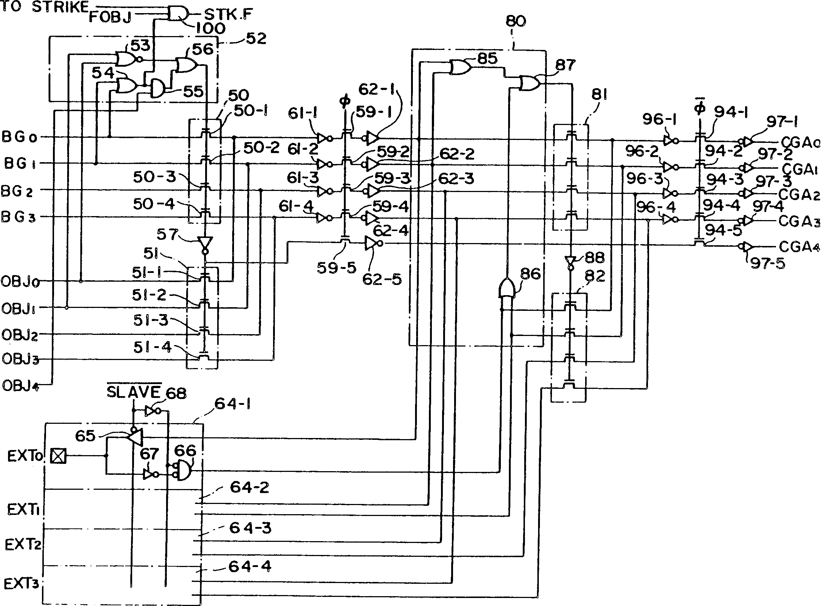
图表 3
BG₀₋₁和BG₂₋₃分别是背景的调色板元素选择值（来自28）和调色板选择值（来自29），OBJ₀₋₁和OBJ₂₋₃分别是sprite（也称object）的调色板元素选择值（来自16-3）和调色板选择值（来自16-2的位0-1），OBJ₄是sprite的优先权位（来自16-2的位2）。CGA₀₋₄就是multiplexer向35输出的调色板索引值。EXT₀₋₃只用于两个PPU连接在一起时用作主从判断的，NES是不使用的，因此这里与EXT₀₋₃有关的电路如64-1、80、81和82可以忽略不计。
Multiplexer主要做两件事：测定sprite #0点击；决定是让背景的还是sprite的像素数据通向35。
Sprite #0点击发生在当进入multiplexer的 sprite #0呈现位为1并且一个非透明（调色板元素选择值不为0）的背景像素与一个非透明的sprite相遇时（即当图表 3中的FOBJ为1、BG₀₋₁在54中相或后为1以及OBJ₀₋₁相或后为1（图表 3中不知为何没有画出相应的或门来，其输出应该就是TO STRIKE）），这样在100中相与后就会输出1，也就是设置了sprite #0点击标记STK.F（触发器$20020.6），该标记会一直保持到下一桢开始时。
Multiplexer通过优先权测定电路52来控制是让传输门50还是51打开，以决定是让背景（BG₀₋₃）的还是sprite（OBJ₀₋₃）的像素数据通向CGA₀₋₃，如果是sprite的话还会在CGA₄上输出一个1也即选择了sprite的调色板（$3F1x）。52的运作规律可以用图表 4来表示：
OBJ0+OBJ1 | BG0+BG1 | OBJ4 | 通过门50或51的数据
0 | 0 | 0 | BG
0 | 1 | 0 | BG
1 | 0 | 0 | OBJ
1 | 1 | 0 | OBJ
0 | 0 | 1 | BG
0 | 1 | 1 | BG
1 | 0 | 1 | OBJ
1 | 1 | 1 | BG
图表 4

调色板内存
6502通过对PPU的地址口以$3Fxx的范围进行编程，可以存取内部的25元素（每个元素6个位，即图表 2中所示的COLOR GENERATOR 35共有25*6=150 BITS）调色板内存。地址位4指明了是选择背景（0）还是sprite（1）调色板。地址位3-2指明了调色板的选择值（0-3），同时地址位1-0指明了调色板元素的选择值（1-3）。在地址位3-0都为零时可以存取透明色的调色板元素（不管地址位4是0还是1）。如果地址位1-0的值为0且地址位3-2不为0即6502对$3F04、 $3F08、$3F0C、$3F14、$3F18和$3F1C进行存取是没有意义的，这就是为什么在PPU中的调色板内存不是$3F00~$3F1F应该表现的32元素，也就是说在调色板内存中有一个代表透明色的元素，4个代表背景画面的调色板，4个代表sprite画面的调色板，其中每个调色板含有3个调色板元素，如图表 5所示（其中10是00的镜像）。
当PPU读取调色板内存时，它只看CGA₀₋₁是否为零从而决定是从透明色还是从其它调色板中取元素。另外还需注意的是我们在定制PPU时，在地址线的连接上要做到使$3F20-3FFF 都成为调色板内存的镜像，使$3000-3EFF 都成为$2000-2EFF的镜像（省去几根数据线或其它方法） 。
00
01
02
03
05
06
07
09
0A
0B
0D
0E
0F
10
11
12
13
15
16
17
19
1A
1B
1D
1E
1F
调色板0
调色板1
调色板2
调色板3
背景
Sprite
图表 5

视频信号的产生
视频信号的产生过程如图表 6所示（来自任天堂关于PPU的专利文档）：
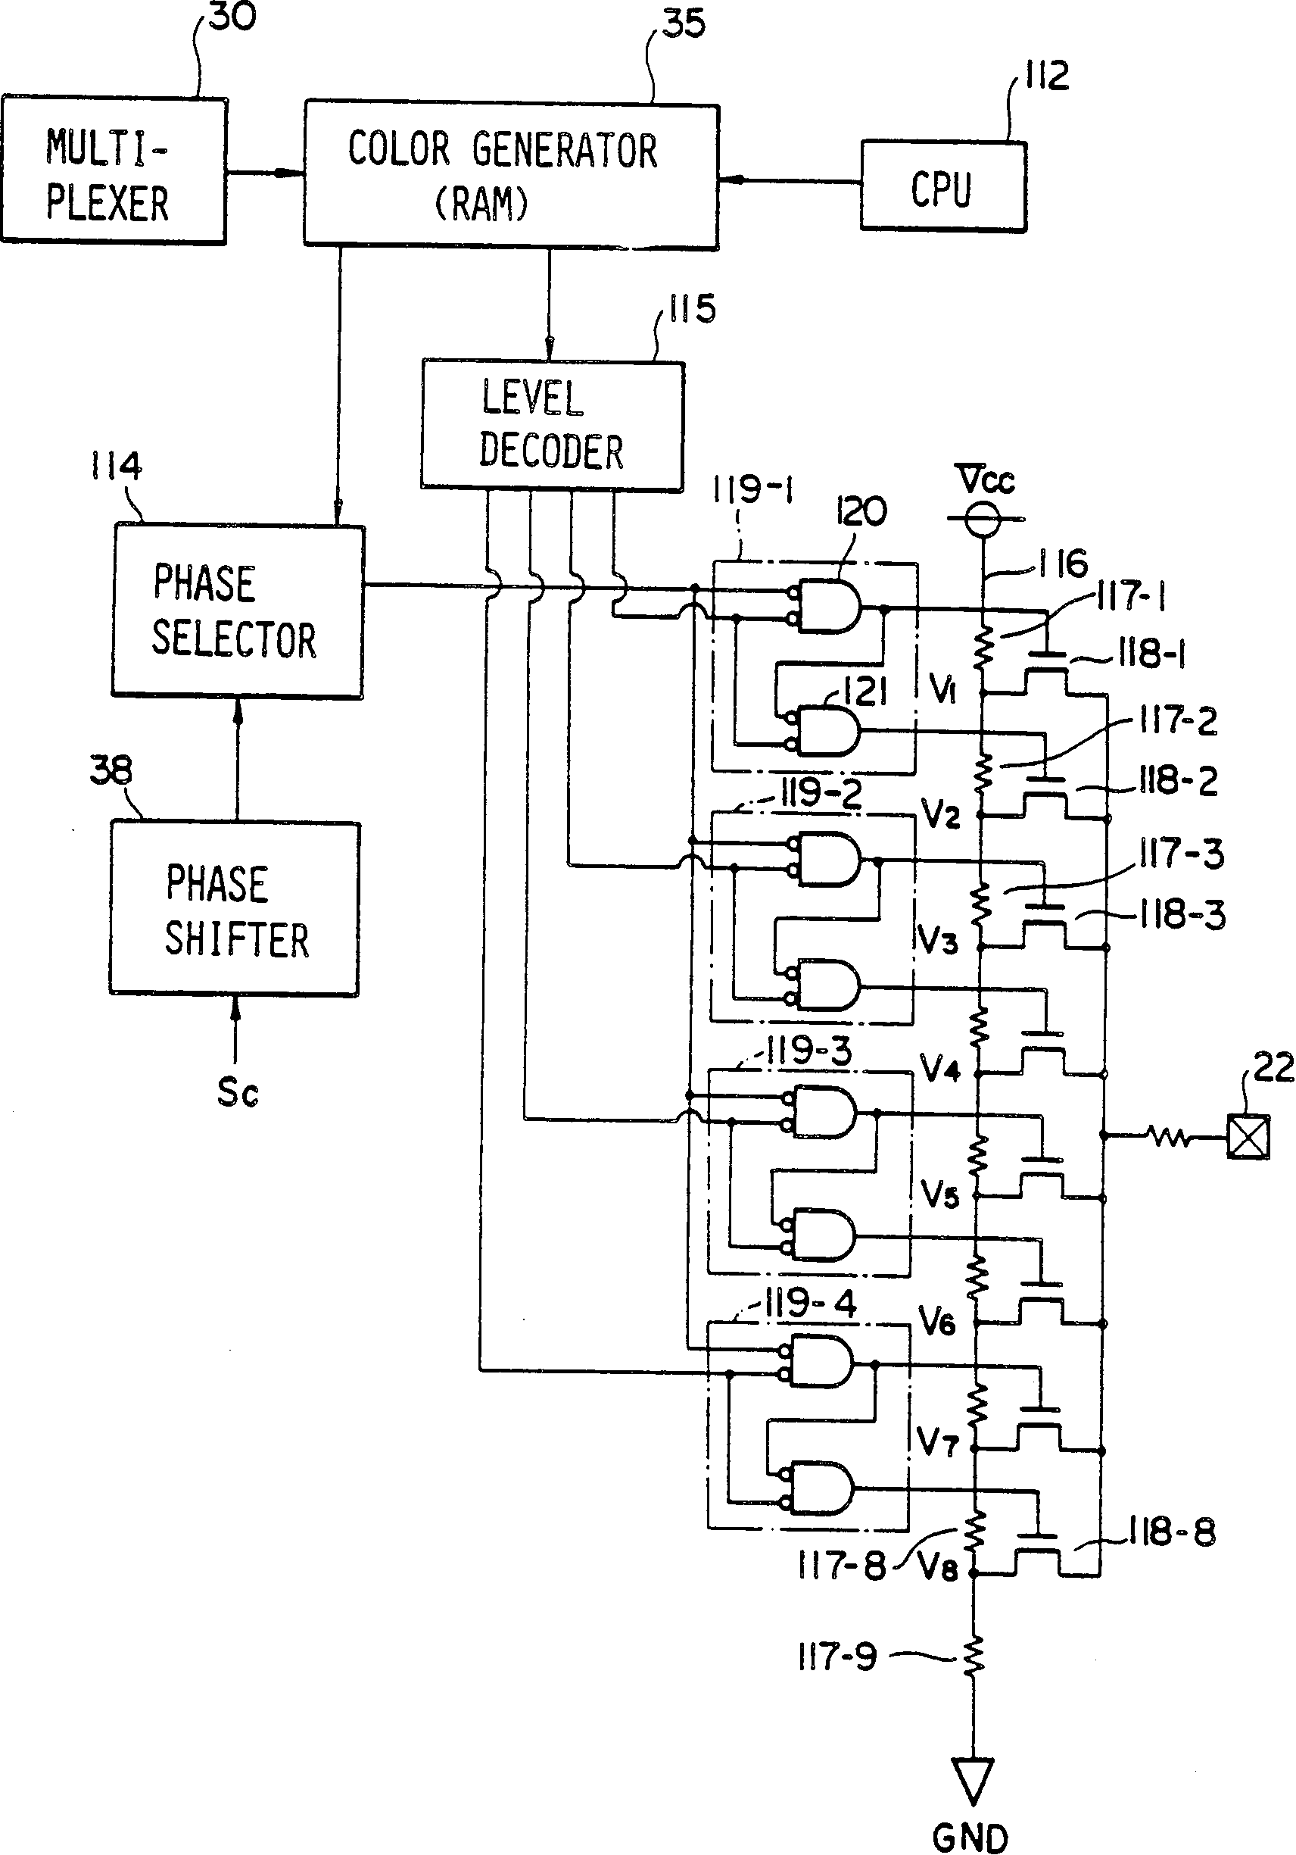
图表 6
这里的电平解码器（LEVEL DECODER）115和相位选择器（PHASE SELECTOR）114合在一起就是图表 2中的DECODER(LEVEL HUE) 36，电阻阶梯（ladder）116、门电路119和晶体管118合在一起就是图表 2中的DAC 37。
送入PPU的时钟信号的频率是21.47727MHz，它来自于NES的主时钟线（2A03也共享这个信号）。在PPU内部，该21.47727MHz被用来为一个three-stage Johnson计数器定时，The complimentery outputs of both master and slave portions of each stage are used to form 12 mutually exclusive output phases- all 3.58 MHz each (the NTSC colorburst).这12种不同相位就构成了在PPU的复合视频输出口所能产生的所有颜色的基础。
按任天堂关于PPU的专利文档中的说法是由相位移位器（PHASE SHIFTER）38作为由Sc（chrominance subcarrier）来的这12中相位的载体（或是由38产生？），在进行像素渲染时，114就根据从35过来的6位的颜色代码（被CGA₀₋₄选出来的调色板元素）中的低4位，从12种相位中选择1种送入37的一个入口作为着色度（色彩/色调）（chrominance(tint/hue)）视频信息（其它色度组合（0和13）被简单地连接到1或0来产生灰度像素）。同时，115根据6位的颜色代码的高2位解码出四种不同的电平选择信号送入37的另外某一个入口作为光强（亮度）（luminance (brightness)）视频信息。需要注意的是，当色度值是14和15时，会产生一个黑色像素，而不管光强值是多少，即图表 7中最右面的两列颜色。
30 | 31 | 32 | 33 | 34 | 35 | 36 | 37 | 38 | 39 | 3A | 3B | 3C | 3D | 3E | 3F
20 | 21 | 22 | 23 | 24 | 25 | 26 | 27 | 28 | 29 | 2A | 2B | 2C | 2D | 2E | 2F
10 | 11 | 12 | 13 | 14 | 15 | 16 | 17 | 18 | 19 | 1A | 1B | 1C | 1D | 1E | 1F
00 | 01 | 02 | 03 | 04 | 05 | 06 | 07 | 08 | 09 | 0A | 0B | 0C | 0D | 0E | 0F
图表 7
被选中的色度信号（通过一个的调色板寄存器的低4位）的振幅会保持恒定而不管位4或位5是多少，因此调节一个特定颜色的饱和度(saturation)是不可能的。
经过37的数模转换，输出的信号波形如图表 8所示：
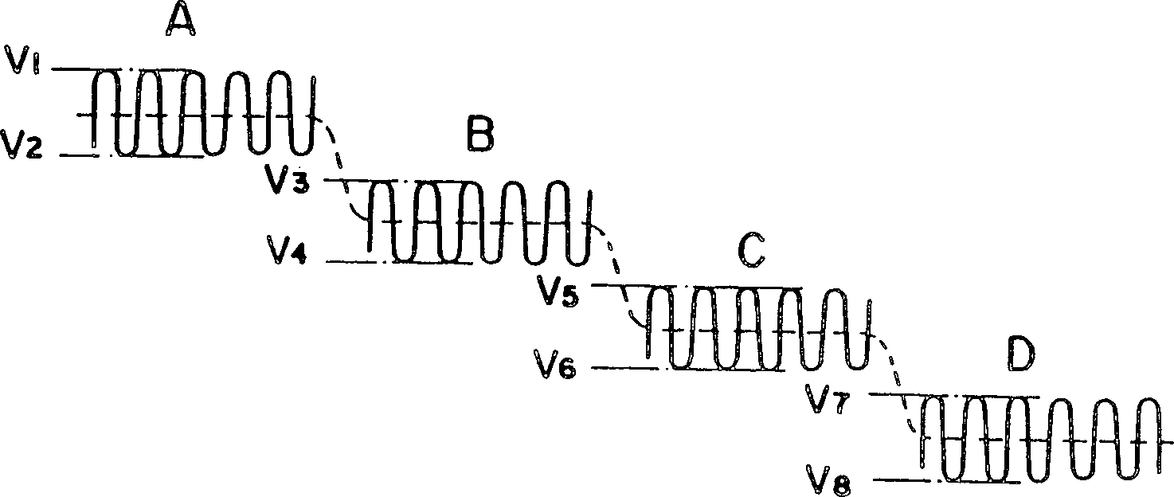
图表 8
这样的颜色信号再加上burst信号（？）以及同步信号（？）后就可以作为彩色视频信号送入电视机了。

PPU 基准定时
不同于3-stage Johnson计数器，21.47727MHz信号没有被直接用于PPU的任何其它硬件。该信号被除以4后得到5.37MHz，作为PPU的最小定时单元。除非另作说明之外，本文档所参考的PPU的时钟周期（缩写为cc）都以这个定时为基准，。
- 像素以与cc相同的速率进行渲染，换句话说，1 cc = 1像素。
- 341个PPU的cc组成了一条典型扫描线的时间（或341/3个6502的cc）
- 一桢包含262条扫描线，这相当于每桢341*262个PPU的cc（以6502的cc来作参照的话则还要将其除以3，因为6502的频率是21.47727MHz的12分频）。

PPU 存储器存取周期
所有的PPU存储器存取周期都是两个cc，并且可以连续进行（典型的就是在渲染期间）本章描述了该存取是如何进行的。
在存取周期最开始时，PPU的地址线PA8-PA13被目标地址更新，该数据会一直保留到下一个存取周期到来时。
PPU地址线的低8位是与数据线复用的，目的是减少PPU的管脚数。在存取的第一个cc，AD0-AD7被放到PPU的数据线上，并且在该周期的前半段ALE线被激活。这会使低8位地址被装载到一个由ALE控闸的外部8位透明锁存器中（使用LS373）。
在第2个cc，/RD（或/WE）线被激活，并且在整个cc中都会保持激活状态。此时适当的数据就会在数据线上被驱动。

其它PPU信息
- 6502读取$2002会清除R2_IN_VBLANK标记（$2002.7），并且会复位内部的$2005/6触发器。写入则没有任何作用。
- PPU上的管脚/INT的输出值是将$2002.7与$2000.7作与非(NAND)运算得到的。
- 在R2_MAX_SP（$2002.5）与R2_HIT_SP（$2002.6）被设置之后，会一直保存到R2_IN_VBLANK（$2002.7）标记被设置之后的20条扫描线后才会被清除。
- 调色板内存在背景渲染期间被PPU存取（也就是说，在此期间调色板地址/数据不会被放到PPU的总线上）。另外，当6502通过$2006/7来存取调色板内存时（VBlank期间），调色板的地址的确出现在了PPU的地址线上，但是PPU的/RD及/WE标记没有被激活。必须这样做以防受到相应镜像区域的影响而覆盖NT中的数据（因为NT的内存地址只是简单的由PA13取反片选后再从$2000-$3FFF中所有的地址解码）。
- 因为PPU无法在接到一个请求时（通过$2007）立即读取PPU的存储器，所以存在有一个内部的缓冲器即图表 2中的READ OUT BUFFER ，它运作起来就像是一个1-stage的数据流水线。当进来一个读操作的请求时，该读缓冲器中的内容就会被返回到6502中。在此之后，at the PPU's earliest convience（依照PPU的read cycle timings），PPU会从PPU的存储器中获取被请求的数据并将其送入读缓冲器中。通过$2007写入PPU的存储器的操作同样是流水线式的，但是否是通过同一个缓冲器还未可知（在模拟器中，是的，在图表 2好像没看到）。图表 2中的调色板内存35的存取不通过该缓冲器，因此它不会有这种现象。

桢渲染细节
下面描述了每桢的262条扫描线期间PPU的状态，每一条扫描线中的细节将会在下一章进行说明。
0~239：PPU渲染显示在屏幕上的240条扫描线的数据。
240：PPU在这条扫描线中什么事都不做（为了让6502中的游戏程序能有一个理想的时间来等待VBlank时间）。当该条扫描线结束时，R2_IN_VBLANK标记（2002.7）被设置。
241~260：如果R0_NMI_VB标记（2000.7）被设置的话，则PPU会从/INT 向6502发出一个NMI中断信号。这20条扫描线就是VBlank时期，此时PPU不会访问它外部的存储器（因为6502只有在此时才会访问它们）。
261：PPU开始渲染扫描线，只不过这一条扫描线是摆摆样子的：虽然它像在绘制一条真实的扫描线一样的顺序访问它的外部存储器，但没有像素会被渲染到屏幕上，所获取的背景数据也是不重要的。水平和垂直卷轴计数器都是在该扫描线的256个cc位移处被更新的（当然这里需要R1_SHOW_SCR标记（2001.3）或R1_SHOW_SP标记（2001.4）是1）。除此之外，它与其它的扫描线是一样的。

扫描线渲染细节
在一条扫描线期间PPU会从NT、AT、PT中获取数据来在屏幕上生成一幅图像。本章将说明在此期间PPU的运作细节。
就如前面所说，PPU的存储器可以每隔2个cc被存取一次。既然每条扫描线有341个cc，这就给了PPU足够的时间在每条扫描线中进行170次存储器存取（它利用所有这些时间！）。在第170次获取后，PPU在1个cc中什么也不做。记住，每一个单独的像素是在每一个cc中被渲染的。

从1到128的存储器获取阶段
1、NT字节
2、AT字节
3、PT字节#0
4、PT字节#1
此处理过程重复32次（每条扫描线32个tile）。
这里是PPU从其存储器里找到适当的数据以用于渲染背景的时期。这里所获取的第一个背景tile事实上是将被绘制在屏幕上的第三个tile（本条扫描线上将被渲染的头2个背景tile是在前一条扫描线的最后被获取的）。
在屏幕上显示的所有有效的像素数据都是在此期间（256个cc）到达PPU的视频输出管脚的。如果想要精确计算从一个tile获取周期开始（指完整的4次存储器获取）到该tile的第一个像素输出到视频输出管脚的延时时间，那么公式就是（16 - FH）个cc，这个信息对于理解设置sprite #0点击标记的操作的精确发生时间是很重要的。至于产生这个公式的原因，则是因为完整的4次存储器获取需要8个cc，然后是否在下一个cc中输出就要看在图表 2中由FH决定的选择器28和29所指向的移位寄存器24和26中的位置了。
从上面可以看出，PPU连续绘制8个水平方向的像素后才会去获取一个AT字节，这就从根本上限制了连续的8个水平方向的像素的颜色（这些像素就只能使用同一个3色的调色板）。
PPU 对SPRRAM中所有64个sprite的“Y坐标”记录的计算也是在这段时间内进行的，这是为了获知该sprite是否在“下一条”（这就是为什么SPRRAM中的Y坐标记录必须被设定为比该sprite应该出现的扫描线少1）扫描线上（将会被绘制到屏幕上）。每一次计算（大概会）需要4个cc，全部就是256个（这就是为什么这会在屏幕像素渲染期间会被完成）。

从129到160的存储器获取阶段
1、无用的NT字节
2、无用的NT字节
3、用于下一条扫描线上的sprite的PT字节#0
4、用于下一条扫描线上的sprite的PT字节#1
此处理过程重复8次（每条扫描线8个sprite）。即处理sprite一节中的步骤4。
此时已进入了VBlank时期，在此期间PPU为在下一条扫描线上将被绘制的sprite获取PT数据。当下一条扫描线上少于8个sprite时（由sprite的in-range计算计数器表现出来），则在剩余的获取动作中会获取一些虚PT。这些虚数据将在内部被丢弃，代之以完全透明的PT数据（00）
虽然所获取的NT数据被丢弃，并且NT的地址稍微有点不可预测，但这个地址看起来是与将在下一条扫描线上将被获取的第一个NT有关系。这或许也就暗示着PPU的第256个cc就是PPU的卷轴/寻址计数器中的水平卷轴值自动更新的时候。
还须注意的是，因为这里的获取动作存在的目的是为了下一条扫描线上的sprite，所以在真正的渲染第一条扫描线之前还需要存在一条无用的扫描线（扫描线261），那样SPRRAM中的记录才能被计算并获取合适的PT数据。
至于这里存在多余的获取阶段的原因，是因为任天堂想重用背景PT的获取硬件

从161到168的存储器获取阶段
1、NT字节
2、AT字节
3、用于下一条扫描线的背景的PT字节#0
4、用于下一条扫描线的背景的PT字节#1
此处理过程重复2次（每条扫描线的头2个tile）。
PPU就是在此期间获取下一条将被渲染的扫描线的第一和第二个tile的数据的。这些获取动作会使得背景像素流水线（图表 2中的移位寄存器24、25、26、27）被有效的tile数据初始化。剩余的tile（3~32）则在下一条扫描线开始时获取。

从169到170的存储器获取阶段
1、NT字节
2、NT字节
为何要在这里进行两次特定的内存访问还不清楚。这里的两次访问NT的地址与将在屏幕上被渲染的第三个tile所指向的NT的地址（或从根本上来说是PPU将在下一条扫描线上获取背景数据的第一个NT的地址）相同。

在访问了170次存储器之后
在重复整个的像素或者说扫描线渲染过程之前，PPU只是在此休息了一个cc（等于半个存储器访问的周期）。

拥有特别时钟周期数的桢
扫描线261是唯一拥有不定长度的扫描线。在每一个奇数桢中，该扫描线只有340个cc（最后的那一个废弃点被移走了）。这样做的缘由来自于NTSC colorburst相位的位移现象。
可以看到，一个3.58MHz的信号（NTSC colorburst）需要被调制到一个光强载波信号中才能在一个NTSC的显示器上产生颜色信号。由于PPU的视频输出主要由方波组成（相对于首选的正弦波），它在一个NTSC的显示器上占去了整个的colorburst周期（1/3.58MHz）来精确地辨别一个PPU像素。
但是现在要记住，PPU是以5.37MHz-——1.5倍于colorburst的速率来渲染像素的。这意味着如果在一条扫描线上的一个单独的像素的颜色与其周围都不同的话，该像素就有可能在屏幕上错误地显示，有时会表现得朦朦胧胧的。
于是，为了能稍微地解决这个问题，他们（应该是任天堂的工程师们）在每个奇数桢中增加（？）了这个额外的像素（将colorburst相位位移了一点），并且改变了在每一桢中显示器解释孤立颜色像素的方式。这就是为什么在你玩拥有详细背景图像的游戏时（在真实的NES游戏机和电视上），背景看起来好像有一点闪烁。一旦你开始进行屏幕卷轴，有一些点看起来好像不见了；当没有从奇数桢中移走这个cc时，静止的PPU图像看起来就是这样的。

MMC3的扫描线计数器
因为MMC3（mapper 4）会增加复杂度，且也不是现有游戏光盘中的格式之一，所以就不花时间解释了。
As most people know, the MMC3 bases it's scanline counter on PPU address line A13 (which is why IRQ's can be fired off manually by toggling A13 a bunch of times via $2006). What's not common knowledge is the number of times A13 is expected to toggle in a scanline (although if you've been paying close attention to the doc here, you should already know ;)
A13 was probably used for the IRQ counter (as opposed to using the PPU's /READ line) because this address line already needed to be connected to the MMC for bankswitching purposes (so in other words, to reduce the MMC3's pin count by 1). They also probably used this method of counting (as opposed to a CPU cycle counter) since A13 cycles (0 -> 1) exactly 42 times per scanline, whereas the CPU count of cycles per scanline is not an exact integer (113.67). Having said that, I guess Nintendo wanted to provide an "easy-to-use" method of generating special image effects, without making programmers have to figure out how many clock cycles to program an IRQ counter with (a pretty lame excuse for not providing an IRQ counter with CPU clock cycle precision (which would have been more useful and versatile)).
Regardless of any values PPU registers are programmed with, A13 will operate in a predictable fashion during image rendering (and if you understand how PPU addressing works, you should understand that A13 is the *only* address line with fixed behaviour during image rendering).

PPU卷轴及寻址说明
图表 9是一个二元矩阵，它表示了地址/数据是如何通过与PPU相关联的内部计数和寄存器进出PPU的。
图表 9的顶行表示了数据进入PPU及其如何直接影响到了PPU的寄存器。这里的左列描述了数据进入PPU的方式（要么通过对PPU的寄存器进行编程，要么当PPU从VRAM数据线上获取数据时），右列则显示了被写入的数据中的每一个位是如何一一对应到PPU的内部寄存器的（也就是说这些寄存器的各个位会被这些数据中相应的位改写）。这里出现的数字0~7被用来表示被写入的数据位（没有出现的数字则表示那个位没有用处），并且“-”用来代表一个二进制数值0将被写入。
图表 9的中行及右列表示了PPU中与卷轴/寻址直接相关联的内部计数器和锁存器的原型。位于上面一行的各个块表示锁存器/寄存器。如果下面一行也有块存在，则这些块就是在装载时会装载位于它们上方的锁存器中的值的各个计数器。这些计数器的运作方式和装载时间后叙。
图表 9的行表示了PPU的内部寄存器/计数器的状态是如何影响PPU的数据线的。这里的两列的描述与顶行相似，只不过右列中的数字线表示PPU的物理地址线0~13（这里使用了十六进制数字）。这里没有显示出来的缺少的某几条地址线是通过左列中存取方式旁的注意事项来解释的。最后要说明的一点是，与下方拥有计数器的PPU寄存器相对应的地址的各个位只从该装置的计数器部分获取信号，而不是锁存器（上方）部分。

寄存器/计数器术语表
NT：name table
AT：attribute/color table
PT：pattern table
FV：精确的垂直(fine vertical)卷轴锁存器/计数器，3位，可以垂直偏移0-7个像素
FH：精确的水平(fine horizontal)卷轴锁存器，3位，可以水平偏移0-7个像素
VT：垂直tile索引锁存器/计数器，5位，可以索引第0-29个tile
HT：水平tile索引锁存器/计数器，5位，可以索引第0-31个tile
V：垂直name table选择锁存器/计数器，1位
H：水平name table选择锁存器/计数器，1位
S：背景PT选择锁存器，1位
PAR：图形地址寄存器(picture address register)，命名来自于图表 2
AR：tile的attribute（调色板选择）值锁存器
/1：在读取2002（会复位$2005/6触发器）后第1次写入2005或2006
/2：在读取2002（会复位$2005/6触发器）后第2次写入2005或2006
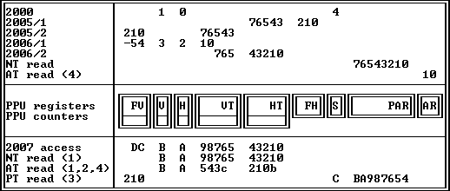
图表 9
注意事项：
1：地址线DC = 10。
2：地址线9876 = 1111。
3：地址线D = 0。地址线3 取决于PT的获取事件（PPU总是使它们成对出现，因为需要进行两次地址相距8个字节的PT的获取以便取得一个像素颜色值的低2位用来选择调色板元素）。
4：PPU有一个内部的4-position, 2-bit移位器（应该就是指图表 2中的25），在每一个AR字节的获取期间它被用来从中获得2位的调色板选择数据。为了表示出这个数据是如何移位的，图表 9中使用了小写字母c-a代表右移量（3位，a也就是位0总是为0）。这就是为什么 图表 9中AT读取后总是把位0和1送入AR。

计数器的运作
6502通过2007来存取VRAM，或在图像渲染期间，卷轴计数器（FV、V、H、VT及HT）就会增加。它们增加的方式取决于PPU访问VRAM的形式。

通过2007存取VRAM
如果VRAM地址增加位（2000.2）是清空的（增加量为1），则所有的计数器都是串联(daisy-chain)在一起的（按照HT，VT，H，V，FV的顺序），也就是说每一个计数器的进位都控制着下一个计数器的时钟频率，结果就是所有的5个计数器加在一起的功能就是一个15位的计数器。在这里，任何对2007的存取都会增加HT。
如果VRAM地址增加位被设置了（增加量为32），与上面唯一的不同就是HT计数器不再被定时，并且存取2007会使得VT被定时。

在渲染期间存取VRAM
归因于NT数据的排列方式，计数器不能像在2007存取中那样进行运作。在屏幕数据将要被渲染的时候（即当2001.3或2001.4是1，并且扫描线范围是0到239时），在PPU内有两个计数器被设定并开始被定时。
第一个是水平卷轴计数器，包含6个位，是由串联在一起的HT和H计数器组成的。然后HT计数器每隔8个像素的cc（也就是8个cc）计数一次。
第二个是垂直卷轴计数器，包含9个位，由串联在一起的FV到VT、VT到V组成。FV被PPU的HBlank脉冲定时，也就是说它会每隔一条扫描线增加一次。VT在这里表现得就像是一个被30除的计数器，并且只在它从29增加到30时才会产生一个进位（它自己将会复位）。除以30是为了防止AT数据被误当成NT数据来使用，因为在屏幕的垂直方向上只有240 / 8 = 30个tile。

计数器的装载/更新
要想将所有的5个PPU卷轴计数器更新为与之相邻的锁存器中的内容，要符合两种条件之一：第一个是写入2006/2之后；第二个是在PPU开始在一桢中第一次渲染数据之前也就是第261条扫描线的第256个cc处（当然这里也需要2001.3或2001.4是1）。
还有一个条件是用来更新H及HT计数器的，就是在每条扫描线的HBlank开始时（即第256个cc处，当然这里也需要2001.3或2001.4是1）。

PPU 编程
本节主要说明了PPU的端口及可编程的内部存储器结构（PPU寄存器）是如何安排的。这里的读写是针对6502来说的，对PPU来说正好是写读。

可写的PPU寄存器
reg | bit | 描述
2000 | 0 | 水平卷轴NT的选择，会改变图表 9中的H锁存器（或就是它？）
2000 | 1 | 垂直卷轴NT的选择，会改变图表 9中的V锁存器（或就是它？）
2000 | 2 | 在6502通过2007访问VRAM时地址的增加量：1/32 (0/1)
2000 | 3 | 指明sprite的PT地址（在D5=0才会被PPU使用），1＝$1000，0＝$0000
2000 | 4 | 指明背景的PT地址，会改变图表 9中的S锁存器（或就是它？）
2000 | 5 | sprite的尺寸，1＝8*16，0＝8*8
2000 | 6 | PPU的主/从模式, 没有在NES里使用
2000 | 7 | Vblank使能，1＝在Vblank时发生中断
2001 | 0 | 禁止复合视频的colorburst (为1时)，会进入黑白模式
2001 | 1 | 背景掩码，0＝不显示屏幕的左8列
2001 | 2 | sprite掩码，0＝不在左8列显示sprite
2001 | 3 | 屏幕使能，1＝显示图像，0＝黑屏
2001 | 4 | sprite使能，1＝显示sprite，0＝隐藏sprite
2001 | 5-7 | 当D0＝0：背景颜色，% 000＝黑，%001＝蓝，%010＝绿，%100＝红；不用混合使用，因为可能会损坏PPU硬件  当D0＝1：颜色亮度,% 000没效果，%00 1强化蓝色，%010强化绿色，%100强化红色，不要混合使用  注：不用理睬这几位，放在这里摆摆样子好了
2003 | - | SPRRAM地址：用来设置通过$2004访问的256字节SPRRAM地址。每次访问$2004后该地址增加1
2004 | - | SPRRAM数据：用来写入SPRRAM。地址通过$2003来设置，每次访问后地址增加1
2005 | - | 屏幕卷轴量，6502可以通过对它的2次写入来分别改变图表 9中的FH、HT和FV、VT
2006 | - | VRAM地址：设置$2007访问的VRAM地址。第一次写地址的高6位。第二次写低8位。6502可以通过对它的2次写入来改变图表 9中的HT、VT、H、V和FV。每次访问$2007后地址增加1或32（视$2000.2而定）
2007 | - | VRAM数据：用来访问VRAM数据

可读的PPU寄存器
reg | bit | 描述
2002 | 4 | VRAM写标记：0＝写有效，1＝写忽略，这是在VROM为0而只有8KB的RAM（如mapper2）的游戏卡带情况下，这时的PT必然是要靠6502在程序运行时写入才能使PPU访问得到有效数据的
2002 | 5 | 扫描线sprite计数：0＝PPU发现当前扫描线sprite个数小于等于8个，1＝大于8个
2002 | 6 | sprite #0点击标记：1＝PPU产生了sprite #0点击标记。在VBlank结束时，这个标记被复位为0
2002 | 7 | Vblank标记：1＝ PPU在Vblank状态。当Vblank结束或6502读$2002时，该标志被复位为0
2002 |  | 在6502读$2002后，$2005/6触发器被复位为0
2004 | - | 用来读取sprite内存，地址通过$2003来设置，每次访问后地址增加1
2007 | - | VRAM数据：用来访问VRAM数据

sprite的存储格式 (4*8 bits)
字节 | 位 | 描述
0 | YYYYYYYY | sprite左上角的Y坐标－1
1 | IIIIIIII | tile索引值
2 | vhp000cc | v＝垂直翻转(1＝翻转)
2 | vhp000cc | h＝水平翻转(1＝翻转)
2 | vhp000cc | p＝优先权（0＝高，1＝低）
2 | vhp000cc | c＝调色板选择值
3 | XXXXXXXX | sprite左上角的X坐标

